РЕКОМЕНДАЦИИ ПО СОБЛЮДЕНИЮ МЕР БЕЗОПАСНОСТИ
ПРИ КАТАНИИ С ГОРОК
Если горка вызывает у вас опасения, сначала прокатитесь с неё сами, без
ребёнка — испытайте спуск.
С малышом младше 3 лет не стоит идти на оживлённую горку, с которой
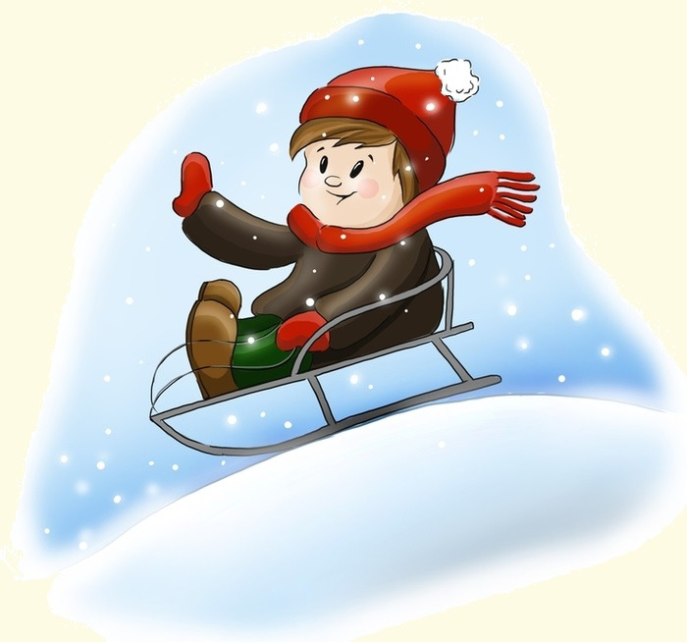
катаются дети 7-10 лет и старше.
Если ребёнок уже катается на разновозрастной «оживлённой» горке, обязательно следите за ним. Лучше всего, если кто-то из взрослых следит за спуском сверху, а кто-то снизу помогает детям быстро освобождать путь.
- Ни в коем случайте не используйте в качестве горок железнодорожные насыпи и горки вблизи проезжей части дорог.
- Помните, что подниматься на снежную или ледяную горку следует только в месте подъема, оборудованном ступенями, запрещается подниматься на горку там, где навстречу скатываются другие.
- Запрещено съезжать с горки, пока не отошёл в сторону предыдущий спускающийся.
- Не задерживайтесь внизу, старайтесь поскорее отползать или откатываться в сторону.
- Не перебегайте ледяную дорожку.
- Во избежание травматизма запрещено кататься с горки стоя на ногах и на корточках.
- Старайтесь не съезжать спиной или головой вперёд (на животе), всегда смотрите вперёд, как при спуске, так и при подъёме.
- Если мимо горки идет прохожий, подождите, пока он пройдет, и только тогда совершайте спуск.
- Если уйти от столкновения (на пути дерево, человек т.д.) невозможно, то постарайтесь завалиться на бок на снег или откатиться в сторону от ледяной поверхности.
- Избегайте катания с горок с неровным ледовым покрытием.
- При первых признаках обморожения, а также при плохом самочувствии, немедленно прекратите катание.

